Проект

Тема: Природа наш друг .

Тип проекта: познавательно игровой.

Продолжительность проекта: краткосрочный.

Предмет расследования: растения.

**Участники проекта:**

Дети старшей группы: Ковалёв Миша,

Зольников Дима,

Коптев Миша,

Кобзарь Ева,

Примаченко Семён,

Васильева Вика.

Воспитатель

Родители

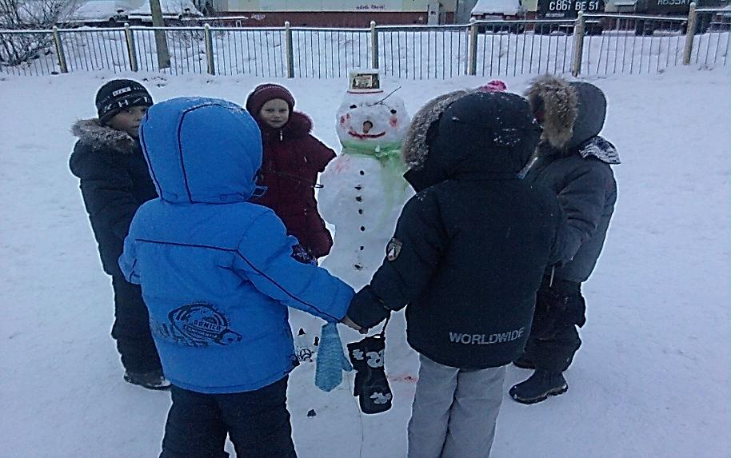

Автор проекта: Трунилина Олеся Викторовна

Воспитатель 2 категории

город Заполярный МБДОУ Детский Сад №2

Подготовительная группа «Родничок».

**Цель проекта:**

Формировать у  детей  экологические знания, бережное отношение к природе и всему окружающему.

Задачи исследования:

1. Сформировать представление о:

* жизни растений как живых существ (они растут, развиваются, размножаются, могут быть здоровыми и больными…)
* строении, функциях и назначениях их частей;
* влияние света, тепла, воды;
* изменении жизнедеятельности в разные времена года;
* связь растений с другими живыми организмами,
* экологически грамотном поведении человека с растениями.

2. Развивать у детей познавательный интерес, желание наблюдать, исследовать, получать новые знания, умения, навыки.

3. Вызывать у детей интерес к конкретным объектам; вызвать желание оберегать, защищать, заботится о них.

Предполагаемый результат:

- Выставка; детской творческой деятельности (альбом, газета, рисунки, поделки из природного материала).

**Этапы  реализации  проекта:**

1 этап – Подготовительный.  
2 этап – Основной.  
3  этап – Заключительный.

**Мероприятия, направленные на достижение результата**

|  |  |  |
| --- | --- | --- |
| **Этапы** | **Содержание** | **Ответственный** |
| 1 этап Подготовителтельный | 1. Сбор и анализ литературы по данной теме. 2. Определение цели, исходя из интересов и потребностей детей. 3. Планирование предстоящей деятельности, направленной на реализацию проекта. 4. Обеспечение дидактического комплекса для реализации проекта. 5. Сбор информации о состоянии экологического воспитания детей. 6. Диагностика ребёнка, через дидактические, экологические игры, беседы рассматривание картин, иллюстраций. 7. Опрос родителей. 8. Наблюдения (за растениями, животными, птицами). 9. Загадывание загадок о природе и о том - что она нам даёт; 10. Разучивание стихотворений песен о природе; 11. Рассказывание экологических сказок. 12. Беседы по содержанию прочитанных текстов. | Родители  Воспитатель |
| 2 этап Основной | 1. Проведение мероприятий  в  группах. 2. Проведение тематических, комплексных занятий. 3. Работа с родителями. 4. Изготовление эколого – дидактических игр, экологических зон в группе, наглядности. 5. Целевые прогулки, экскурсии («Мама папа я дружная семья», «К природе в гости» и т.д.) 6. Труд: - изготовление макета «Русская изба» (все предметы из дерева); изготовление скворечников(совместно с плотником). 7. Взаимосвязь с семьёй: - подбор художественной литературы о природе; изготовление панно из природного материала; подбор иллюстраций, фотографий «Юный эколог». 8. Экологические игры. 9. Подбор загадок, пословиц, поговорок о растениях и животных. 10. Работа с воспитателем: 11. организация уголка природы в группе; 12. заучивание стихотворений П. Воронько «Берёза»; 13. чтение К. Паустовского «Подарок»; 14. оформление альбома «Любите свой край»; 15. составление рассказов, сочинение сказок о растениях и животном мире («мой весёлый медвежонок», «как ромашка с колокольчиком подружилась») ; 16. заучивание стихотворения С. Есенина «Белая берёза»; 17. беседы с детьми на темы «Природу надо лечить», «Войди в природу другом», «Азбука поведения в природе» | Родители  Воспитатель |
| 3 этап Заключительный | 1. Мини-выставка продуктов детской деятельности; 2. Участие в конкурсе «Здравствуй солнце» (поделки детей совместно с родителями из природного материала); 3. Выставка детских рисунков на тему «Зелёный мир глазами детей»; 4. Оформление тематической ширмы совместно с родителями «Давайте беречь природу». | Родители  Воспитатель  Дети |

**Формы реализации проекта:**

* Экологические занятия.
* Наблюдения и экологические экскурсии.
* Познавательное чтение.
* “Уроки доброты”.
* Лаборатория “Опыты” (опыты и эксперименты).
* Природоохранные акции.
* Подвижные, дидактические, имитационные игры, инсценировки экологической направленности.

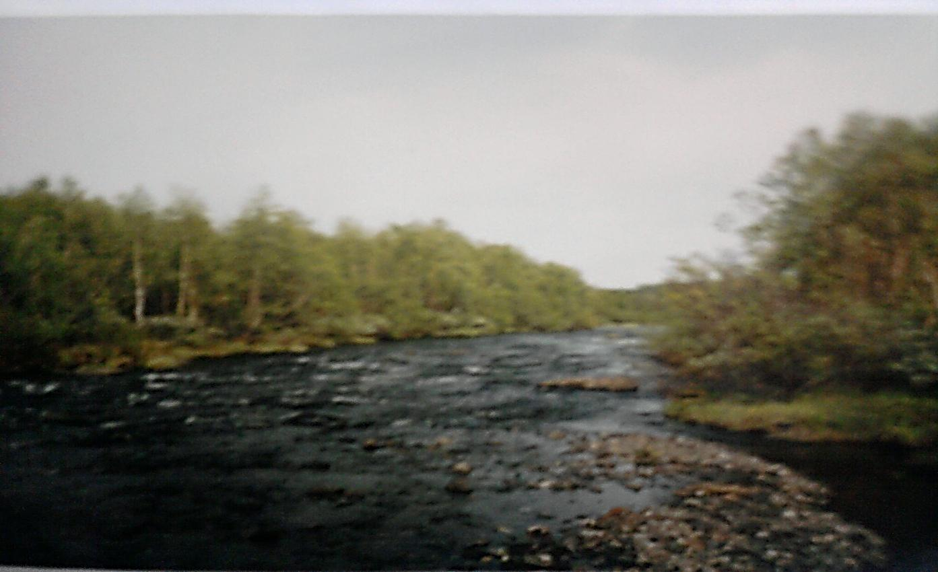

**Приложения**

Совместные работы родителей и детей.

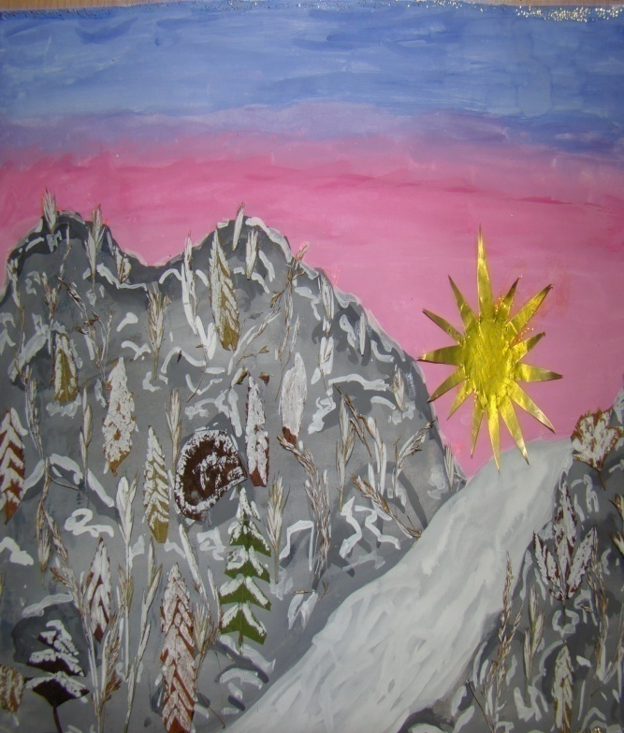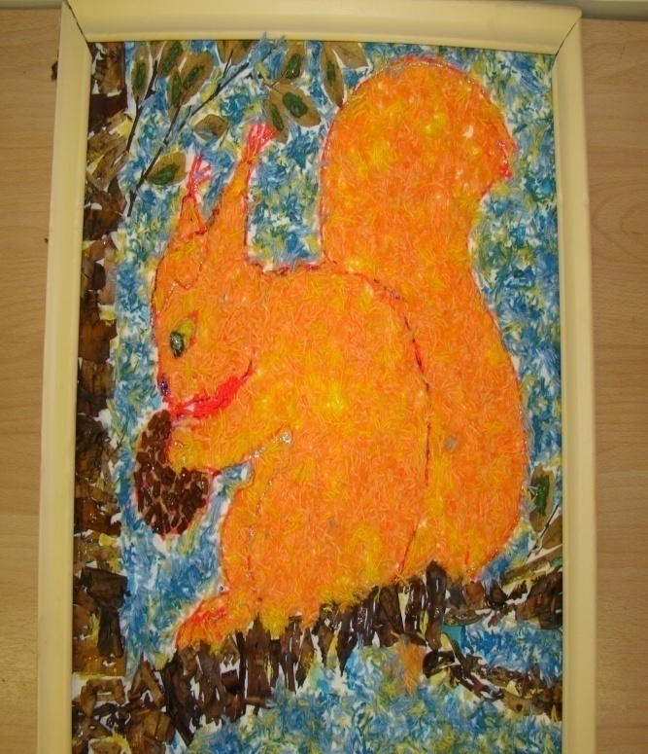

«Здравствуй солнышко» «Белочка»

Совместные работы воспитателя и детей.

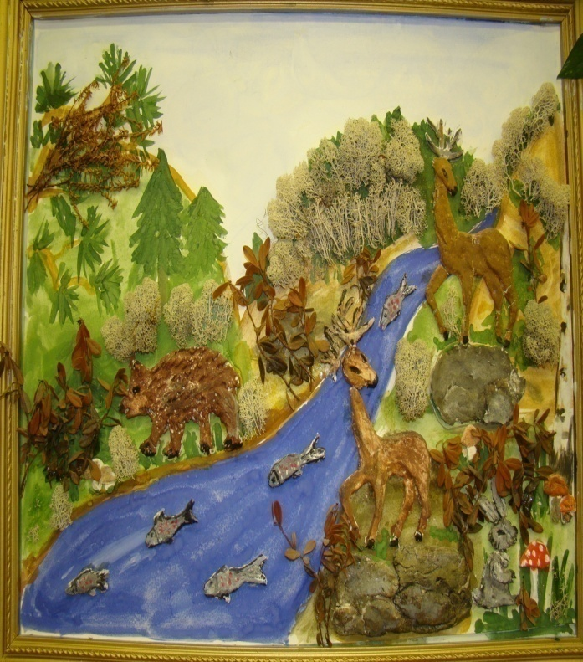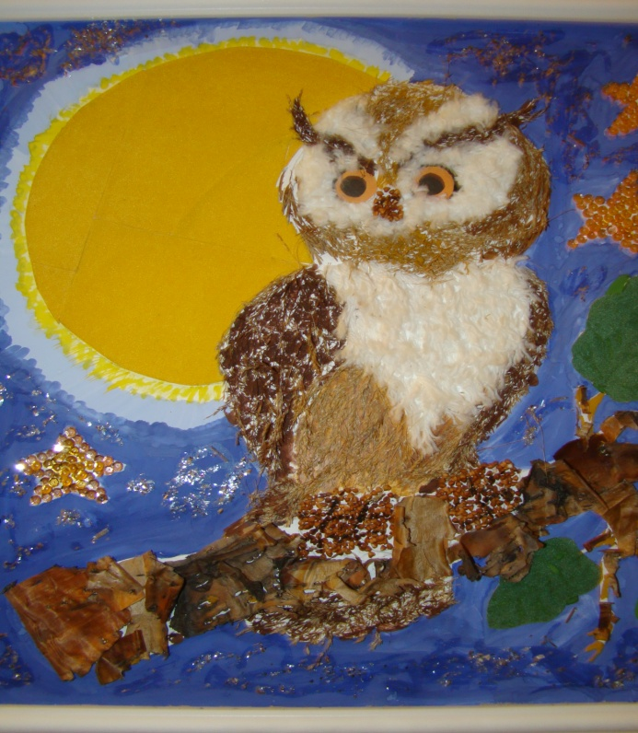

«Природа моего края» «Сова»

**Экологические игры**.

«Что было бы, если из леса исчезли…»

Воспитатель предлагает убрать из леса насекомых:

- Что бы произошло с остальными жителями? А если бы исчезли птицы? А если бы пропали ягоды? А если бы не было грибов? А если бы ушли из леса зайцы?

Оказывается, не случайно лес собрал своих обитателей вместе. Все лесные растения и животные связаны друг с другом. Они друг без друга не смогут обходиться.

«Назовите растение»

Воспитатель предлагает назвать растения (третье справа или четвёртое слева и т.д.). Затем условие игры меняется («На каком месте бальзамин?» и т.д.)

Воспитатель обращает внимание детей на то, что у растений разные стебли.

- Назовите растения с прямыми стеблями, с вьющимися, без стебля. Как нужно ухаживать за ними? Чем ещё отличаются растения друг от друга?

- На что похожи листья фиалки? На что похожи листья бальзамина, фикуса и т.д.?

«Угадай растение»

Сейчас каждый из вас загадает комнатное растение, расскажет нам о нём, не называя его. А мы по рассказу отгадаем растение и назовём его.

Экскурсии.

Наш воскресный выходной «Мама, папа и я» - дружная семья (экология в лесу);

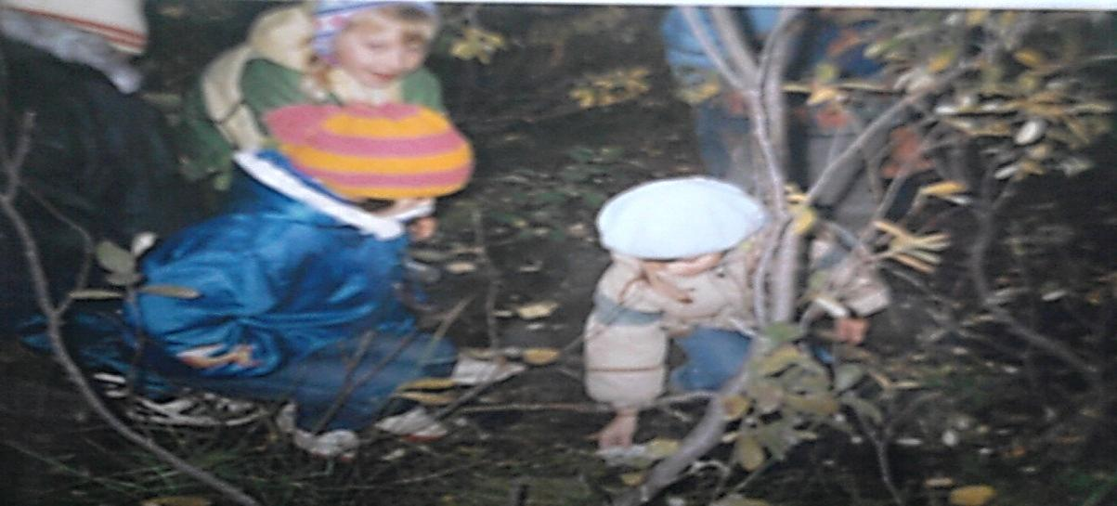

Фотографии «Юный эколог».

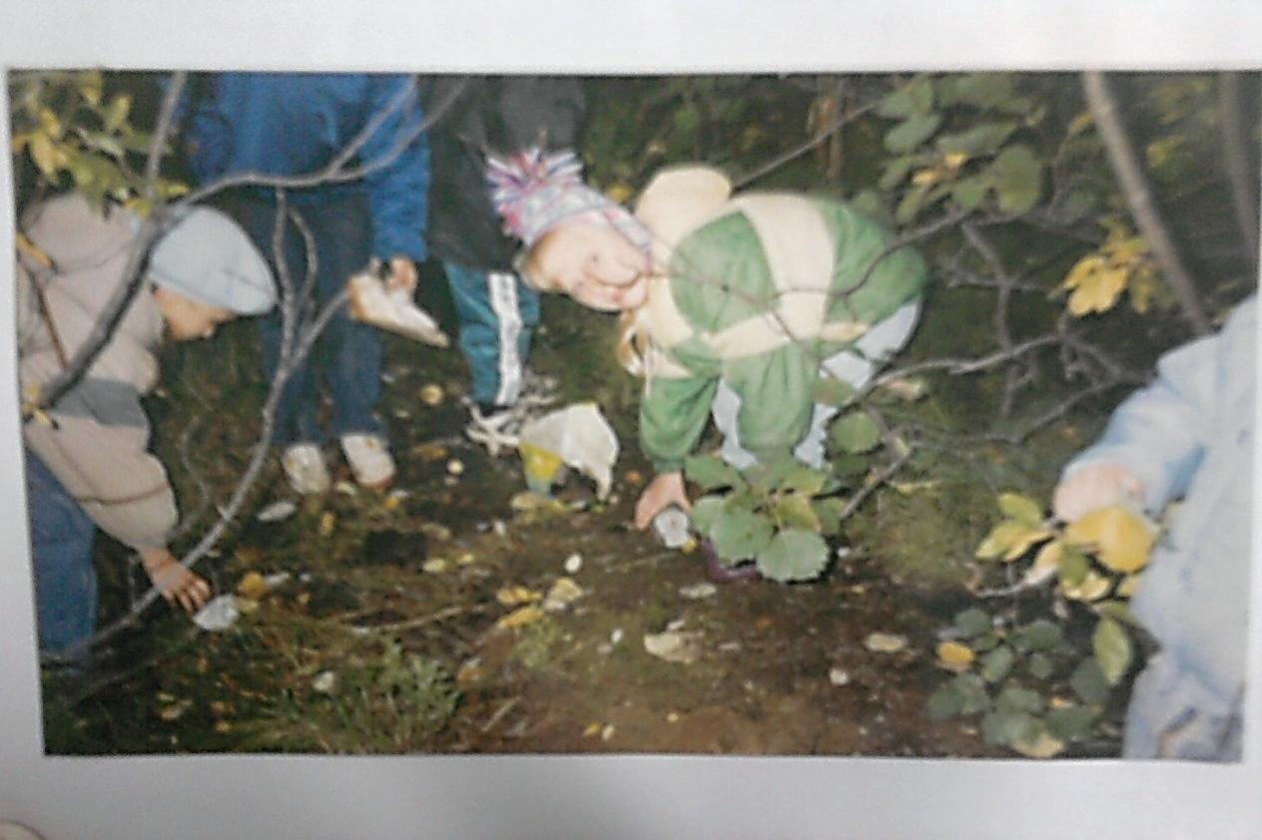

Экскурсия «К природе в гости»;

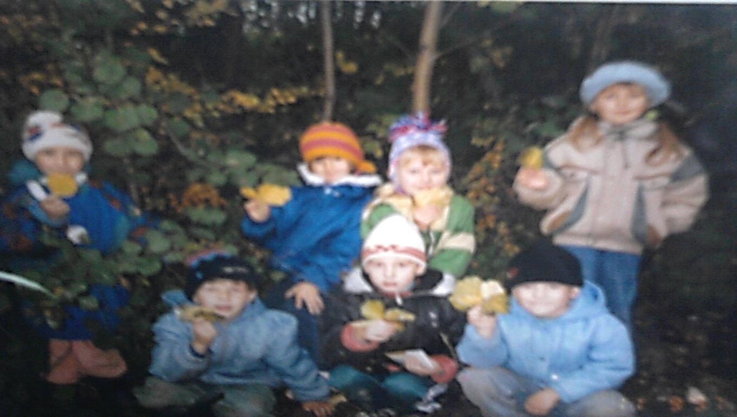

**Пословицы и поговорки**

Пословицы: С берега море красиво, а с моря - берег красив.

Был бы лес, соловьи прилетят.

Где в апреле река, там в июле лужица.

Летом каждый кустик ночевать пустит.

Поговорки: Мостится мост без досок, без топора, без клина (лед).

Я не сам по себе, а сильнее всего и страшнее всего, и все любят меня и все губят меня (огонь).

Тонкий, высокий, упал в осоку, сам не вышел, а детей вывел (дождь и потоки).

По какой дороге полгода ездят да полгода ходят? (По реке.)

Альбом «Любите свой край»

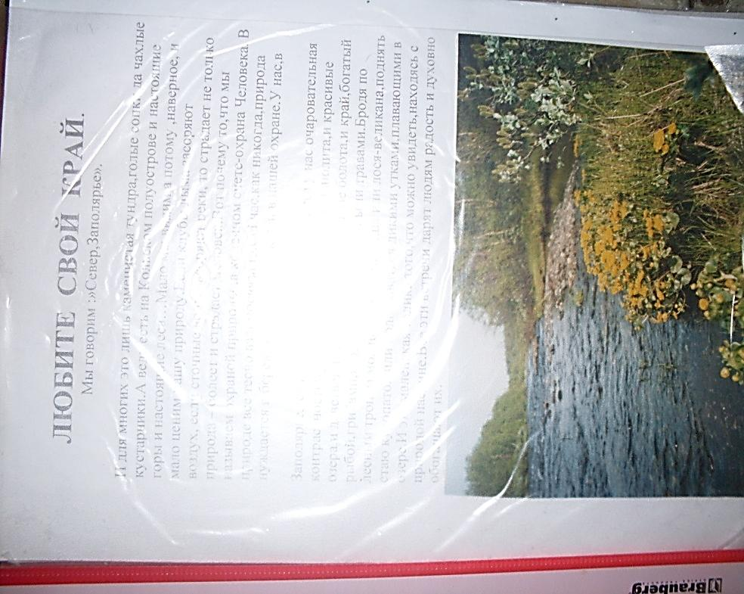

Картотека игр экспериментов

1. Влияние света на рост растения.

Цель: Выяснять с детьми, какое влияние свет имеет на рост растения.

Оборудование: - два горшочка с растениями;

Ход эксперимента: Возьмём два одинаковых зелёных растения в горшочках поместим одно растение на «солнце» а другое в тёмный шкаф. Оставим растение на две недели. Сравним их цвет.

Вывод: Растение «находящиеся» в шкафу стало бледней по цвету и увяло.

1. Посев семечка.

Цель: Дать детям представление, о потребности растения в воде и основных фазах жизненного цикла растения.

Оборудование: - глубокий лоток с землёй;

- семечко быстрорастущего растения;

- сосуд с водой.

Ход эксперимента: Возьмём глубокий лоток с землёй любой формы. Подходим все к столу. Затем сажаем туда семечко быстро прорастающего растения (овощ или цветок). Польём водой и поставим в тёплое место.

Вывод: Вместе с детьми ухаживать за посевом, а за тем за «появившемся» ростком.

3. Растение теряет влагу через испарение.

Цель: Выяснить с детьми как растение теряет влагу через испарение.

Оборудование: - полетиленовый пакет;

- растение в горшке;

- клейкая лента.

Ход эксперимента: Поместим полетиленовый пакет на лист, надёжно прикрепим его к стеблю растения в горшке клейкой лентой. Поставим растение на два, три чеса на солнце. Посмотрите какой пакет стал из нутрии (влажным). Почему?

Вывод: Потому что из листьев испаряется влага.

Перспективное планирование познавательных занятий.

«Снятся ли деревьям сны?»

Цель: дать обобщённое представление о признаках сезона: о составлении неживой природы; о системе приспособительных особенностей растения к сезонным изменениям основных факторов среды.

«Кто дружит с природой?»

Цель: дать обобщённое представление о взаимосвязи экологической системы: при исчезновении, какого либо животного организма в составе сообщества изменяются условия среды, что может привести к гибели других организмов.

«Без билета по белому свету»

Цель: конкретизировать знания детей о разных способах распространения семян, о взаимодействии растений и животных, растений и не живой природы, вызвать познавательный интерес.

Оборудование: коллекция плодов и семян; клён, одуванчик, череда, репейник, горох. Лупы.

Структура и методические приёмы: - зачем семенам надо «Бродяжничать» по белому свету?;

- рассматривание коллекции семян и плодов,

- где здесь плоды и где семена?

Исследовательская деятельность: - найти семена, относящиеся к летунам;

- эксперимент «Как ветер помогает им летать?»;

- кто помогает распространять семена берёзы?;

- сравнивать семена с самолётом (птицей, бабочкой, вертолётом);

Проблемная задача: - «Где больше растёт трава, у забора или у дорожки; почему?».

Последующая работа: - составить коллекцию плодов и семян, распространяющихся только с помощью ветра;

- сделать гирлянду из сухих листьев;

- речевые упражнения «На что похоже?»

- природа охраняемый труд; уборка территории от мусора.

«Домашний доктор»

Цель: развивать познавательную активность детей в процессе формирования представлений о лекарственных растениях, о правилах их сбора, хранения и применения.

Предварительная работа: - знакомство детей с комнатными, лекарственными растениями.

Структура и методические приёмы: - рассказы загадки о растениях;

- беседы с детьми о пользе лекарственных растений;

- берёза и многие травы могут быть очень полезны людям;

- рассматривание листьев деревьев, с точки зрения лекарственных свойств;

- Логическая задача: когда нужно заготавливать листья и почки;

- сочинение мини – сказки «Лесные доктора».

Итог проекта: - Развитие познавательного интереса детей, расширение представлений о природе;

- положительно – эмоциональное и осознанное отношение к природе, которая окружает ребёнка;

- природа является не только украшением Земли, но и целителем;

- готовность участвовать в практических делах по улучшению природной среды (посадка, уход за растениями);

- сформировались навыки культурного поведения в природе, умение беречь и заботится о ней.

Примерное содержание работы.

ОСЕНЬ

План действий:

1. Заинтересовать детей красивым природным объектом;

2. Предоставить возможность самостоятельно рассмотреть его;

3. Поинтересоваться отношением детей к увиденному;

4. Предложить, если это возможно, сделать фотографии.

Задача: Побуждать в детях способность наслаждаться изяществом и многообразием форм, красок, запахов и звуков окружающей природы.

Пути реализации: 1. Создать в семье условия для размещения цветочных аранжировок.

2. В индивидуальной беседе выяснить, какие цветы нравятся детям. Спросить, какие цветы они хотели бы видеть на картине, если бы заказали её художнику.

3. Обратить внимание на очарование трав. Предложить рассмотреть форму листьев, травяного покрова: - листья с одной пластинкой (подорожник, мать – и – мачеха и др.);

- листья, расчленённые на три пластинки (клевер);

- листья, сильно изрезанные по краям (папоротник, одуванчик и др.),

4. Предложить сравнить несколько листьев и цветов, растущих на одной ветке растения. Помочь детям убедиться в том, что каждая травинка, лист, цветок неповторимо индивидуальны. Разложить их на белом листе бумаги и внимательно рассмотреть.

5. Собрать и оформить коллекцию: - красивых осенних листьев;

- камней;

- сухоцветов.

6. Предоставить детям возможность познакомиться с различными запахами (грибов, цветов и т.д.).

7. Познакомить детей с мифами и легендами о происхождении знакомых цветов.

